一、e点通打卡注意事项

请大家一定要尽快熟悉项目组同事、项目责任人等，方便工作开展、日常技术问题解惑、e点通流程审批。

弹性打卡：上班8-9点，下班17-18点，尽量选18点以后下班时间点，客户没下班，下班太早，观感不好

（1）上班请同时打卡e点通和welink，welink是中软考勤，e点通是南瑞考勤，工资结算会以e点通为依据，所以e点通打卡非常重要。

（2）e点通外勤及周末加班均是打卡后自动发起流程审批，审批时间是次周周一24小时前，请大家自己盯紧流程，每个项目经理管理风格都不太一样，大家一定要多和自己的项目对接人、项目组老员工多交流。

具体考勤规则，大家可以在e点通新每日签到中查看

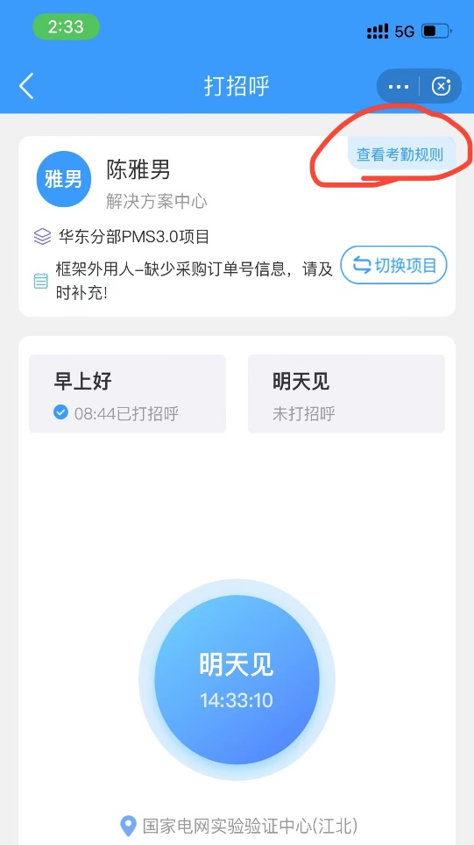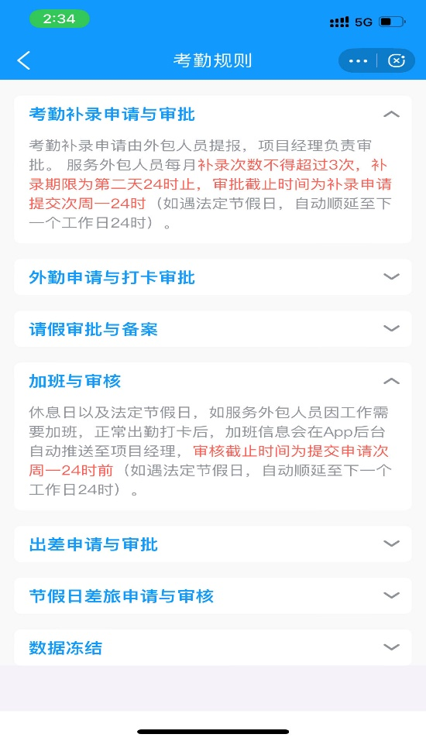

（3）若有加班到凌晨24点后，e点通必须在24点前打一次卡（作为下班卡），24点后再打一次卡（作为第二天上班卡）。Welink是直接凌晨5点前为下班卡，5点后为第二天上班卡。

（4）e点通补签只能当天或第二天、（一个月有3次补签机会），补签非常重要，忘打卡没有补上卡，1天工作量都将为0，如果补签时间或日期错误，也只能当天或第二天重新提交正确的覆盖错误补签。请假只能提前或当天。

路径：e点通-OA审批-新补签申请（一定不要弄错补签时间和类型）

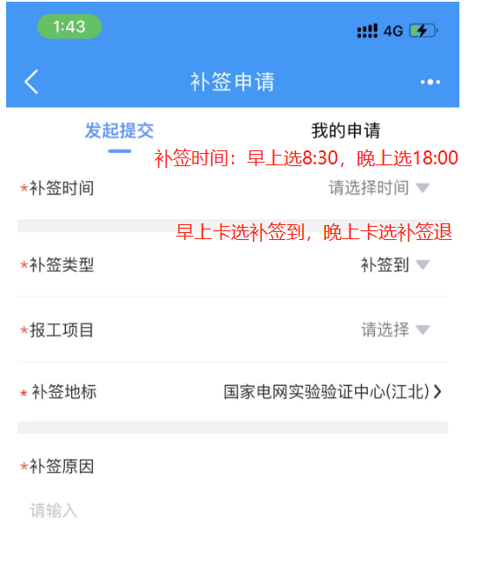

（5）尽量不要月末最后一天补流程，第二天上月考勤就会冻结，项目经理是无法审批的。

（6）所有补签、请假、加班流程请自行跟进闭环，超时则无法处理。

二、新员工考勤异常处理

（1）新员工入项当天， welink和e点通9点之前都必须打卡，若迟到或缺卡一律按事假处理。

（2）入项之前的考勤，e点通无须处理，welink全部提事假，备注原因入职未入项。

（3）修改班次：新入职默认班次会造成welink考勤异常，这个不用处理，泽慧会在月末统一报批修改，但要保证打卡时间在8:00-9:00,17：00-18:00及之后，这个班次以内。

welink流程申请位置：welink-考勤-申请-事假/公出/补签

welink所有流程审批人均选全部审批人—朱晓丽

如需提供e点通截图，请私发朱晓丽或耿泽慧，并且在备注中说明e点通截图发给谁了。

三、设计文档/代码提交

（1）请大家拿到人资编号后，一定要尽快申请研发账号和内网，研发账号申请时间如果长时间未批，可同步申请临时研发账号。

【腾讯文档】SVN/GIT临时账号申请/续期

https://docs.qq.com/form/page/DVFBuYnpHRnJTU3BD

【腾讯文档】SVNGIT临时账号申请或续期情况反馈

https://docs.qq.com/sheet/DVElscFFVVkdyaGlo?tab=BB08J2

各账号初始sn：

git：12345678

svn：Abc123@qwert

瑞语：abcd123!

云效：Yun#xia0

（2）查看代码统计：提交后在e点通 我的研发首页里面，查看‘我的代码提交’或设计文档提交。

（3）代码统计有误的自查和反馈方法：

1、代码提交排查步骤（每一步都要对，才能正常统计，若一步对了，再继续核对下一步）：

1）e点通 我的研发首页里面，查看‘我的代码提交’是否看到代码提交。

2）提交的代码是否在所属项目（提交代码得是自己所在的项目）。

3）是否commit和push在同一天。

4）换过电脑，换过开发工具，注意提交的账户名是不是自己的账户。不行重新装一下开发工具或git客户端。

5）使用git config --global user.name git账号名 检查下配置，使用开发工具提交的查看开发工具配置的user.name是否是自己的账户。

6）本地git提交的user name要是自己的账号名，不能是中文，要英文账号；

2、务必先自查，以上6步基本上能解决绝大部分问题。如果是自己问题，请自行解决，解决后，自己再新提交代码，用1）方法查看，如果能查到，就已解决，可自行退群；若6步后还未解决，再在下表中填写情况

【腾讯文档】代码无法统计的人员名单

https://docs.qq.com/sheet/DVG1hVkxkSWZlTUha?tab=BB08J2

（4）成果提交时间：每周六上午南瑞将统一导出上周六0点到本周五24点的代码及设计文件提交情况，每周六下午南瑞会统计名单，统一让相关人员确认未提交原因（过期未确认原因，默认按主观不提交统计），每周日南瑞将汇总统计并编写报告。

（5）请研发人员、设计人员一定要按南瑞要求高质规范提交产出，可以通过项目组老员工、负责人熟悉规则，之前有新员工因不按规范提交而被南瑞通报批评扣除工作量，从而影响绩效、工资，所以一定要重视每周的提交任务。

四、研发线下能力评估考试

研发人员入职1-2个月，会进行线下闭卷能力评估考试，我们会组建学习群，交流考试心得。请大家一定要关注群消息的学习文件，考试不及格可能会被南瑞因能力不达标而辞退。